Elektroniskā dokumenta parakstīšanas laiks ir laika zīmoga pievienošanas datums un laiks.

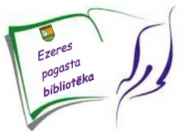

Saldus novada Ezeres pagasta bibliotēkas
2025. gada pārskats

Sagatavots Saldus novada Ezeres pagasta bibliotēkā, 30.01.2026
Saturs

Kopsavilkums.................................................................................................................................3
1. Vispārīgs bibliotēkas raksturojums 4
2. Finansiālais nodrošinājums 4
3. Materiālā un tehniskā stāvokļa vērtējums 5
4. Personāls.. ……………………………………………………………………………………...6
5. Pakalpojumu piedāvājums un pieejamība…………………………………………………….…………………7
6. Krājums .9
7. Darbs ar bērniem un jauniešiem .......10
8. Novadpētniecība..................................................................................................................................11
9. Projekti..................................................................................................................................................12
10. Publicitāte...........................................................................................................................................12
11. Sadarbības tīkla raksturojums.........................................................................................................12 Pielikumi………………………………………………...…………………............................................................................13

Kopsavilkums
Darba prioritātes un sasniegumi 2025. gadā
- kvalitatīvu un operatīvu bibliotekāro un informatīvo pakalpojumu sniegšana bibliotēkas
lietotājiem;
- bibliotēkas krājuma, abonēto datubāzu un interneta pieejamības nodrošināšana ikvienam
lietotājam;
- bibliotēkas krājuma veidošana, papildināšana, jaunieguvumu bibliotekāro apstrāde, uzskaite,
- uzturēšana, saglabāšana un attīstīšana, pievēršot lielāku uzmanību krājuma kvalitātes uzlabošanai;
- abonēto datubāzu Letonika un Lursoft, kā arī elektronisko dokumentu izmantošana un
popularizēšana;
- bērnu un jauniešu jaunākās literatūras iegāde (īpaši visas “Bērnu žūrijas” grāmatas);
- bibliotēkas klātbūtnes un darbības digitālajā vidē aktivizēšana (portāls-Facebook.com)
- bibliotēkas darbinieka profesionālā pilnveide, apmeklējot kursus, seminārus, konferences
klātienē vai tiešsaistē;
- pašvaldības klientu apkalpošanas centra funkciju nodrošināšana Ezeres bibliotēkā.
Bibliotekāre ieguva apliecību piedaloties attālināti 10h LNB organizētajā e-mācību kursā “Soli pa solim: darbs ar bērniem un jauniešiem bibliotēkā”.

Jauni pakalpojumi

Ezeres bibliotēkā pagasta iedzīvotājiem ir iespēja samaksāt Saldus novada pašvaldības rēķinus, nekustamā īpašuma nodokli, zemes nomas maksu, valsts un pašvaldības nodevas. Bibliotēkā notiek iedzīvotāju iesniegumu pieņemšana, konsultāciju sniegšana par pašvaldības iestāžu sniegtajiem pakalpojumiem un kompetenci, iedzīvotāju apkalpošana, sniedzot nepieciešamo informāciju. Šāds pakalpojums noteikti ir ieguvums vietējai kopienai

Nozīmīgi, jauni projekti

Pārskata periodā jauni projekti netika izstrādāti.

Darba rezultāti

Ezeres bibliotēka aktīvi iesaistās valsts lasīšanas veicināšanas programmās. Tiek iesaistīti

aktīvākie lasītāji, uzrunāti visu vecumu cilvēki lasīt pašiem un veidot lasīšanas tradīcijas. Bērnu,

jauniešu un vecāku žūrija 2025 piesaista jaunos lasītājus, jo noslēgumā notiek lasītāju godināšana un balvas. Bibliotēkā rūpējas par pirmskolas vecuma bērnu lasītprieku, piedāvā izglītojošas, radošas un attīstošas nodarbības.

Citi aktuāli jautājumi:
1) Tiešsaistes profesionālās pilnveides pasākumi
2) Bibliotēku pieredzes apmaiņas brauciens
3) KAC izveide Ezeres bibliotēkā

Vispārīgs bibliotēkas raksturojums

Ezeres pagasta bibliotēka ir kultūras, informācijas un izglītības iestāde, kura sniedz pagasta iedzīvotājiem nepieciešamās zināšanas un informāciju, bibliotekāros un informacionālos pakalpojumus, organizē izstādes un kultūras pasākumus un veicina sabiedrības kopīgu attīstību.
Īss situācijas apraksts
Ezeres pagasta bibliotēka dibināta 1923.gadā, tā atrodas Saldus novada, Ezeres pagasta centrā. Bibliotēka ne tikai ģeogrāfiski, bet arī nozīmes ziņā atrodas pagasta un tā iedzīvotāju informāciju vajadzību centrā. Ēkā kurā atrodas bibliotēka, ir Ezeres pagasta pārvalde, Ezeres pasta nodaļa un aptieka. Bibliotēkas apkalpošanas teritorijā atrodas Ezeres pamatskola ar 136 skolēniem, pirmsskolas izglītības iestāde “Punktiņi” ar 49 bērniem, Ezeres doktorāts, Ezeres kultūras centrs un dienas centrs.
Pēc Pilsonības un migrācijas lietu pārvaldes ziņām uz 31.12.2025. Ezeres pagasta iedzīvotāju skaits ir 967 iedzīvotāji, tai skaitā bērni līdz 18.gadiem 160.

Izmaiņas bibliotēku darbībā
Pārskata periodā izmaiņas bibliotēkas darbībā nav notikušas.

Bibliotēkas akreditācija
Pārskata periodā bibliotēkas akreditācija nav notikusi.

Finansiālais nodrošinājums

Finansējumu bibliotēkas uzturēšanai nodrošina Saldus novada pašvaldība. Katru gadu
pašvaldības finansējums mazliet palielinās. Budžeta vienas no galvenajām prioritātēm ir krājuma
komplektēšana, atalgojums un ar to saistītās valsts sociālās apdrošināšanas obligātās iemaksas.
Bibliotēkas vadītājai tiek dota iespēja sastādīt nākamā gada budžetu un iespēju robežās, vajadzības
gadījumā to grozīt.
2025. gadā Ezeres pagasta bibliotēkas piešķirtais finansējums nodrošina bibliotēkas pamatfunkciju veikšanu.
Tabula “Bibliotēkas izdevumi”
 | 2023 | 2024 | 2025
Izdevumi kopā (EUR) | 13322 | 15793 | 18817
Darbinieku atalgojums (bruto) | 10613 | 12805 | 11973
Krājuma komplektēšana | 2709 | 2988 | 2899

- Materiālā un tehniskā stāvokļa vērtējums

Bibliotēka nav mainījusi savu atrašanās vietu, tā atrodas 1975. gadā celtā ēkā. Bibliotēka atrodas vienā ēkā ar Ezeres pagasta pašvaldību un aizņem 127,6 m2 lielu platību ēkas 1.stāvā. Ierīkota uzbrauktuve apmeklētājiem ar kustību traucējumiem.

Bibliotēkā ir telpas krājumam, telpa lasītavai ar divdesmit trijām lasītāju darba vietām, ir trīs datoru vietas apmeklētājiem, iekārtota telpa mazākajiem lasītājiem. Telpas piemērotas cilvēkiem ar kustību traucējumiem.
2025. gada nogalē Ezeres pagasta bibliotēkas telpās izveidots Valsts un pašvaldību vienotais klientu apkalpošanas centrs (VPVKAC). Sāks darboties 2026. gada sākumā. Iedzīvotājiem būs iespēja vienkopus pieteikt pieprasītākos valsts un pašvaldību pakalpojumus.
Projekta “Pakalpojumu sniegšanas reformas atbalsts” ietvaros tika ierīkota moderna klientu apkalpošanas vieta – iegādāti 2 datori ar skārienjūtīgiem ekrāniem, krāsainais printeris, dokumentu skeneris, austiņas, darba galds ar regulējamu augstumu, 2 ergonomiski krēsli, kā arī aprīkota darba vieta bibliotēkas vadītājai.
Bibliotēka ir aprīkota ar darbam nepieciešamām pamatierīcēm. Materiālais nodrošinājums bērniem un jauniešiem ir pietiekošs.

Atbilst ANO Ilgtspējīgas attīstības mērķiem
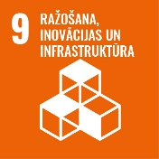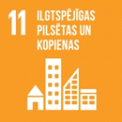

Personāls

Ezeres pagasta bibliotēkā pārskata periodā nav notikušas izmaiņas personāla sastāvā.
Bibliotēkā strādā viens pilnas slodzes darbinieks - bibliotēkas vadītāja ar kvalifikāciju Bibliotekārs, kas atbilst trešajam profesionālās kvalifikācijas līmenim.
Profesionālo izglītību bibliotekāre papildina piedaloties kursos, semināros, apmācībās, gan
klātienē, gan attālināti. Bija iespēja apgūt daudz jauna un noderīga bibliotekārajam darbam,
piedaloties Saldus novada bibliotēkas rīkotajos apmācību kursos.
Iegūta apliecība LNB organizētajā e-mācību kursā “Soli pa solim: darbs ar bērniem un jauniešiem bibliotēkā”. Programmas mērķis - sniegt visaptverošu ieskatu bibliotekārajā darbā ar konkrētu mērķauditoriju, iepazīstināt ar pieejamajiem resursiem un labas prakses piemēriem, radīt
jaunu skatījumu uz darbu.

Tabula “Apmeklētie profesionālās pilnveides pasākumi”
N.p.k. | Organizētājs(-i) | Pasākuma nosaukums, galvenās tēmas | Stundu skaits | Klātienē vai attālināti
1 | SNB | Saldus novada pašvaldība - par kvīšu grāmatiņu ceturkšņa un gada atskaišu pareizu sagatavošanu. Jaunā rēķinu sagatavošanas un iesniegšanas kārtība (izmaiņas likumdošanā, rēķins xml formātā)  Gada plāns - lielākie notikumi, galvenie darbi. | 3 | Klātienē
2 | SNB | Mācību centra aktualitātes.  Tikšanās ar Latvijas Pensiju sistēmas dalībnieku asociācijas pārstāvi Rutu Emerbergu.  Mācību centra BUTS Saldus filiāles apmeklējums, mākslinieces Lienes Gustas personālizstādes “Brīvības soļi” apskate. Informācija par mācībām, kuras tiek īstenotas Eiropas Savienības (ES) Atveseļošanas fonda projekta “Prasmju pilnveide pieaugušajiem” mūžizglītības pasākumu ietvaros. | 3 | Klātienē
3 | SNB | Informatīvs ziņojums par darba jautājumiem,  jaunās ceturkšņa statistikas veidlapas prezentācija,  galda spēle "Digitālie prātnieki",  Jaņa Rozentāla Saldus vēstures un mākslas muzejs (tekstila izstāde "Sasējušies" un izstāde "Divas Ildzes") | 3 | Klātienē
4 | SNB | Praktisks seminārs kā novērst izdegšanas riskus un saglabāt emocionālo līdzsvaru.  Semināra tēmas:  • kā rūpēties par savu iekšējo resursu atjaunošanu,  • kā regulēt emocijas un mazināt stresu,  • kā cilvēka domas un personības iezīmes ietekmē viņa labbūtību,  • kā mazināt izdegšanas riskus darba vidē. J.Semjonova | 4 | Klātiene
5 | Evita Spulaša | Pieredzes apmaiņas brauciens uz Kursīšu, Jaunauces, Vadakstes pagasta bibliotēkām.  Ķeveles (Karaļa) avoti.  Pamestais ciems Stirnas.  Īles nacionālo partizānu bunkurs. | 10 | Klātienē
6 | Evita Spulaša | E.Spulašas pieredze Erasmus+ projektā. | 3 | Klātienē
7 | SNB  LNB | Seminārs “Cilvēka prāts – vienīgais antivīruss” Saldus novada bibliotēkas darbiniekiem un skolu bibliotekāriem.  Semināra tēmas – kā atpazīt dziļviltojumus un citus mākslīgā intelekta (MI) radītus maldināšanas piemērus, kā izveidot MI asistentu, praktiski padomi to pielietošanā darbā un ikdienā. Jaunākās tendences MI jomā.  Semināru vadīja Irēna Birgersone. | 2 | Klātienē
8 | LNB | E-mācību kurs “Soli pa solim: darbs ar bērniem un jauniešiem bibliotēkā”. | 10 | Attālināti

Pakalpojumu piedāvājums un pieejamība

Galvenie rādītāji
Tabula “Bibliotēkas pamatrādītāji”
 | 2023 | 2024 | 2025 | % salīdzinot ar iepr. gadu
Aktīvo lietotāju skaits | 368 | 412 | 372 | +11,96% ; -9,7%
t. sk. bērni līdz 18.g. | 116 | 114 | 118 | -1,7% ; +3,5%
Bibliotēkas fiziskais apmeklējums | 4572 | 5724 | 3452 | +25,2% ; -39,7%
t. sk. bērni līdz 18.g. | 1533 | 1744 | 1049 | +13,7% ; 39,8%
Virtuālais apmeklējums |  |  | 20890
Izsniegums kopā | 9320 | 9710 | 9419 | +4,2% ; -3%
t. sk. grāmatas | 3715 | 4115 | 4257 | +10,7% ; +3,7%
t. sk. periodiskie izdevumi | 5540 | 5595 | 5147 | +1% ; -8%
t. sk. bērniem līdz 18.g. | 568 | 1782 | 1848 |  | +213,7% ; +3,7%
 | 36% | 42% | 38%
  Bibliotekārais aptvērums % no iedz. skaita pašvaldībā
t. sk. bērni līdz 18.g. | 11% | 11,74% | 74%
Iedzīvotāju skaits | 1013 | 971 | 967 |  | -4,1% ; -4%
t. sk. bērni līdz 18.g. | 178 | 161 | 160 |  | -9,5% ; -6%

Pārskata periodā, salīdzinājumā ar iepriekšējo gadu, pieaugušo lietotāju skaits un bibliotēkas apmeklējums ir samazinājies.
Izsniegumu skaits bērniem palielinājies. Samazinājies: lietotāju skaits (pieaugušie), iedzīvotāju skaits.

Pakalpojumu attīstība, jauninājumi
Bibliotēkai ir nozīmīga vieta Ezeres pagasta dzīvē. Bibliotēkas apmeklētāji brīvi izmanto bezmaksas interneta pakalpojumus uzziņām, pārskaitījumu veikšanai ar internetbankas palīdzību, iegūst lasīšanā visjaunākās grāmatas un pieprasītākos žurnālus, iespēju robežās apmeklēt piedāvātos pasākumus un izstādes. Bibliotēkas apmeklētājiem iespējams pilnveidot digitālās prasmes dokumentu noformēšanā un saglabāšanā, e-pasta lietošanā, www. Latvija.lv pakalpojumu lietošanā u.c. Bērni un jaunieši meklē informāciju pētnieciskiem darbiem, mācībām. Tādās reizēs viņi tiek iepazīstināti ar bibliotēkā pieejamām datu bāzēm.
Bibliotēkā ir iespējama dokumentu parakstīšana ar e-parakstu.
Bibliotēka veic jauno lasītāju autorizāciju, lai būtu iespēja lietotājiem patstāvīgi informāciju sameklēt elektroniskajā katalogā, pasūtīt sev interesējošus materiālus. Bibliotēka ir vieta, kur, pateicoties esošajām informācijas tehnoloģijām, citas organizācijas var rīkot dažādus kursus, pasākumus dažādām iedzīvotāju grupām. Arvien biežāk bibliotēka veic arī sociālās funkcijas, kas pastāv līdzās bibliotēkas pakalpojumiem. Bibliotēka ir kļuvusi par ierastu komunālo, patērētās elektrības, telefonu maksājumu vietu. Bibliotēkā tiek pasūtītas, rezervētas, apmaksātas un izdrukātas koncertu, teātra izrāžu biļetes, kā arī aviobiļetes. Izmantojot bezmaksas interneta pakalpojumus, tiek meklēts darbs, pirkts un pārdots, aizpildītas dažādas anketas un VID deklarācijas. Bibliotēkas darbinieki ir starpnieki starp pagasta, novada un valsts iestāžu darbiniekiem un iedzīvotājiem.
Bibliotēka atrodas pirmajā stāvā, pieejama cilvēkiem ar kustību traucējumiem, iespējams iebraukt ar invalīdu ratiņiem, kā arī vecākiem ar bērnu ratiņiem.
Lietotājiem saistoši ir bibliotēkas pakalpojumi. Bezmaksas datoru izmantošana un Internets (3 datoru vietas), novadpētniecības kartotēka, tematiskās mapes, bibliogrāfiskās uzziņas, izstādes (literārās, tematiskās), literāri un izglītojoši pasākumi, tūrisma informācijas bukleti, skenēšana, kopēšana, printēšana un laminēšana.
Pārskata gadā bibliotēkā pieejami jauni pakalpojumi: Valsts nodokļu un nodevu maksājumu pieņemšana par pašvaldības iestāžu sniegtajiem pakalpojumiem bezskaidras naudas norēķinu formā, 2025. gadā pieņemti 143 maksājumi; iedzīvotāju iesniegumu pieņemšana un konsultāciju sniegšanu par pašvaldības sniegtajiem pakalpojumiem un kompetenci, iedzīvotāju apkalpošana, sniedzot nepieciešamo informāciju, pārskata gadā apkalpoti 288 iedzīvotāji.

Digitalizācija
Pārskata periodā Ezeres bibliotēkā materiālu digitalizācija nav veikta.

Iekšzemes SBA
Tabula “SBA rādītāji”
SBA | 2023 | 2024 | 2025
No citām Latvijas bibliotēkām saņemto dokumentu skaits | 17 | 22 | 14
Uz citām Latvijas bibliotēkām nosūtīto dokumentu skaits | 22 | 27 | 9

Pārskata periodā finansējums krājuma papildināšanai ir palielinājies, tāpēc bibliotēkai ir
nemainīgs no citām bibliotēkām saņemto dokumentu skaits. Pārsvarā saņemtas lasītāju pieprasītās grāmatas, kuras nav Ezeres bibliotēkā.
Laba sadarbība ir izveidojusies ar Saldus novada bibliotēku un Kursīšu pagasta bibliotēkām. Krājuma apmaiņa notiek iepriekš saskaņojot ar bibliotekāri pasūtot vajadzīgās grāmatas.

Starptautiskais SBA
Starptautiskais SBA nav izmantots.

Atbilst ANO Ilgtspējīgas attīstības mērķiem

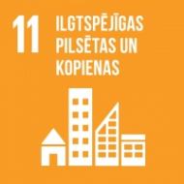
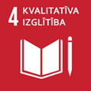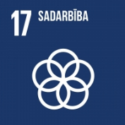

Krājums

Par Saldus novada pašvaldības budžeta līdzekļiem 2025. gadā iegādātas 149 grāmatas par 2000 euro, periodika - 390 eks. par 899 euro, no tiem 2 kompl. bērniem un jauniešiem. No Latvijas Nacionālās bibliotēkas projekta ”Grāmatu iepirkuma programma publiskajām bibliotēkām 2025” bez atlīdzības saņemtas 43 grāmatas par summu 451 euro. Grāmatas tiek pirktas no SIA „Virja LK”. Laikraksti un žurnāli abonēti a/s “Latvijas Pasts”, izmantojot atlaižu piedāvājumu “Laimīgajā nedēļā”, tādējādi abonējot 19 dažādu nosaukumu žurnālus un 2 laikrakstus.

Tabula “Krājuma komplektēšanas finansiālais nodrošinājums”
 | 2023 | 2024 | 2025
Pašvaldības finansējums krājuma komplektēšanai | 2709 | 2988 | 2899
t. sk. grāmatām | 1810 | 2026 | 2000
t. sk. bērnu grāmatām | 358 | 610 | 447
t. sk. periodiskajiem izdevumiem | 899 | 962 | 899
Finansējums krājumam uz 1 iedz. apkalpes zonā (pašvaldības finansējums) | 2.67 | 3.07 | 3,00
Finansējums krājuma komplektēšanai kopā | 2709 | 2988 | 2899

Tabula “Krājuma rādītāji”
 | 2023 | 2024 | 2025
Jaunieguvumi kopā | 585 | 639 | 582
Monogrāfisko izdevumi | 188 | 195 | 192
t. sk. latviešu daiļliteratūra | 87 | 89 | 103
t. sk. bērniem | 63 | 60 | 47
Izslēgtie dokumenti | 1012 | 481 | 632
Krājuma kopskaits | 7292 | 7452 | 7402
Monogr. krājuma apgrozība | 0.67 | 0.72 | 0,75
Periodisko izdevumu apgrozība | 3.24 | 3.21 | 3,01
Pārskata periodā strādāts pie krājuma attīrīšanas - norakstītas 632 vienības (t.sk. 209 monogrāfiskie izdevumi, 423 seriālizdevumi. Norakstīšanas iemesli – nolietotas, lasītāju nepieprasītas, īslaicīgas glabāšanas termiņš. Norakstītie iespieddarbi nodoti iznīcināšanai – makulatūrā.

Krājuma pārbaude (inventarizācija)
Pārskata periodā bibliotēkas krājuma pārbaude nav veikta.

Datubāzes
Bibliotēkas lietotājiem ir iespēja izmantot divas datubāzes- Letonika un News. Lasītāji šo
iespēju izmanto arvien biežāk. Lai veicinātu datu bāzu izmantošanu lietotāju vidū informācija par
pieejamām datu bāzēm izvietota uzraksta veidā bibliotēkā pie monitoriem. Digitālo prasmju
nodarbībās lietotāji tiek informēti par pieejamām datu bāzēm un aicināti tās izmantot.

Tabula “Bibliotēkā pieejamo datubāzu izmantojums”
Dabubāze | 2023 | 2024 | 2025
Letonika | 61 | 59 | 32
lejupielāžu skaits |  |  | 49
News | 27 | 91 | 76
lejupielāžu skaits

Darbs ar parādniekiem
Darbā ar parādniekiem vispopulārākā metode ir atgādinājumu sūtīšana elektroniski, izmantojot BIS ALISE iespējas. Tāpat tiek veikta īsziņu sūtīšana un zvanīšana uz lietotāju norādītajiem tālruņa numuriem, uzrunāšana individuāli. Šo procesu bieži vien apgrūtina iedzīvotāju neprecīzi sniegtā informācija. Pēc atgādinājuma grāmatas tiek atnestas.


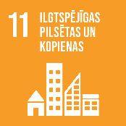
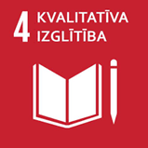
Atbilst ANO Ilgtspējīgas attīstības mērķiem

Darbs ar bērniem un jauniešiem

2025. gadā Ezeres bibliotēkas lietotāji ir 118 bērni un jaunieši līdz 18.gadu vecumam.
Pēdējo trīs gadu laikā tas ir mainīgs. Galvenie uzdevumi 2025. gadā darbā ar bērniem un jauniešiem:
- bērnu bibliotekārā apkalpošana bibliotēkā;
- jaunu lietotāju (bērnu un jauniešu) iesaistīšana bibliotēkā;
- saturīga brīvā laika iespējas nodrošināšana;
- informācijas tehnoloģiju prasmju un iemaņu apguves nodrošināšana;
- bibliotēkas darba organizēšana un popularizēšana, publicitāte;
- literatūras popularizēšana dažādos lasīšanas veicināšanas pasākumos;
- piedalīšanās mērķprogrammā “Bērnu, jauniešu un vecāku žūrija 2025”;
- bibliotekāra izglītības procesa pilnveidošana, piedaloties dažādos apmācību kursos,
apmeklējot pieredzes apmaiņas braucienus.
Pārskata periodā bērnu un jauniešu krājums papildināts ar 47 grāmatām.
Bibliotēkas krājums tiek komplektēts tā, lai maksimāli apmierinātu bērnu un jauniešu
mērķauditorijas vajadzības. Svarīgi ņemt vērā lietotāju pieprasījumus, lai krājums būtu daudzpusīgs un noderīgs gan mazākā vecumposma bērniem, gan jauniešiem. Liela vērība pievērsta kvalitatīvai nozaru, latviešu un tulkotai bērnu un jauniešu literatūrai, lai atbilstu visu vecumu lietotāju interesēm.
Bibliotēka cenšas nodrošināt skolēniem nepieciešamās ieteicamās literatūras sarakstos esošās
grāmatas. Ja tās nav bibliotēkā, tad tiek pasūtītas no citām bibliotēkām ar SBA.
Galvenās problēmas bibliotēku darbā ar bērniem un jauniešiem ir intereses trūkums par
grāmatām un citiem izdevumiem. Tāpēc bērni tika iesaistīti dažādās aktivitātēs, individuāli uzrunāti un aicināti uz bibliotēkas rīkotajiem pasākumiem. Pēc nodarbībām bērni vienmēr izvēlas sev interesējošu grāmatu lasīšanai. Viena no prioritātēm darbā ar bērniem, bija individuālais darbs, motivējot, ieinteresējot viņu bibliotēkas apmeklēšanai un grāmatu lasīšanai.
Skolnieki pēc stundām nāk katru dienu uz bibliotēku, lai gaidītu autobusu. Bērni bibliotēkā pilda mājasdarbus, izmanto datorus, lasa grāmatas, zīmē kā arī spēlē dažādas 16 galda spēles: „Stāstu stāstiem izstāstīju”, „Faktu spēle Latvija”, „Saderēsim”, Ceļojumu Alias”, „Jenga”, „Dambrete”, „Šahs”, „Domino” u. c.
Skolēniem pieejamie žurnāli Spicīte, Pūcīte, Ilustrētā Junioriem, bet jauniešiem – Ilustrētā Zinātne un Ilustrētā Pasaules Vēsture, Planētas Noslēpumi.
Bērnudārza vecākās grupiņas bērni apmeklē bibliotēku bieži, interesējas par jaunām grāmatām, apskata izstādes. Bērnu grāmatas lasa kopā ar audzinātājām. Bibliotēkā skatās dažādus mācību raidījumus.
Uzziņu un informācijas pakalpojumu sniegšana darbā ar bērniem un jauniešiem notiek
regulāri. 2025. gadā galvenokārt tika sniegtas tematiskās uzziņas, kas saistītas ar mācībām, bērnu un jauniešu brīvā laika pavadīšanas iespējām, aktuāliem notikumiem ne tikai Latvijā, bet arī pasaulē. Sniegtas uzziņas par latviešu gadskārtu svētkiem, augu un dzīvnieku valsts tēmām, dažādu tautu un valsts tradīcijām. Šādas uzziņas sniedz skolēniem dažādu pētniecisko darbu rakstīšanai un zināšanu papildināšanai.

Atbilst ANO Ilgtspējīgas attīstības mērķiem

Novadpētniecība

Novadpētniecības galvenie virzieni Ezeres bibliotēkai saistīti ar lokālās vietas vēsturi un
kultūrvēsturisko objektu izpēti, novadnieku apzināšanu, materiālu vākšanu un apkopošanu un to popularizēšanu.
Novadpētniecības darba mērķis-izzināt, apkopot un popularizēt informāciju par dzimto
novadu un tās cilvēkiem.
Materiāli ir apkopoti, sistematizēti un lietotājiem brīvi pieejami novadpētniecības plauktā.
Bibliotēkas darbošanās kultūras mantojuma saglabāšanā un kultūrtūrisma attīstība notiek kopā ar pagasta iedzīvotājiem, biedrību “Pa sentēvu pēdām” t.i. Ezeres kultūrvēstures un novadpētniecības materiālu krātuves „Muitas Nams” darbinieci.
Bibliotēkā regulāri tiek papildināta 2 tematiskās mapes, „Par Ezeri un ezerniekiem” un
“Biedrība “Mūsu ligzda””. Tiek vākti un apkopoti materiāli un foto, par dažādu pasākumu norisi, tiek veidota pagasta un bibliotēkas vēsture.
Novadpētniecības materiāli tiek izmantoti neregulāri, bet dažādiem mērķiem – vienkārši apskatīti uzturoties bibliotēkā, veidojot darbus skolai, augstskolai, meklējot informāciju par pagasta iestādēm, publikācijas.

Atbilst ANO Ilgtspējīgas attīstības mērķiem
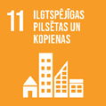

- Projekti

Ezeres bibliotēka pārskata periodā iesaistījās tikai vienā projektā – lasīšanas veicināšanas
programmā ,,Bērnu, jauniešu un vecāku žūrija”.

- Publicitāte

Pasākumi tiek izziņoti ar afišu palīdzību, kuras izvietotas bibliotēkā, pie ziņojumu stenda un
bibliotēkas facebook lapā. Informācija tiek nodota telefoniski un individuāli katru uzrunājot.
Ezeres pagasta bibliotēkai ir izveidota lapa facebookā, ar kuras palīdzību bibliotēka
komunicē ar sabiedrību – informē par pasākumiem, izstādēm, aktivitātēm, publicē galerijas.
Pārskata gadā Facebook lapas apmeklētāji bija 20890, sekotāji 450.

11. Sadarbības tīkla raksturojums

Regulāra informācija tiek saņemta no Saldus novada bibliotēkas vadošiem darbiniekiem par
jaunumiem un aktuāliem jautājumiem bibliotēkās. Palīdz rast atbildes uz jebkuriem jautājumiem par bibliotēkas darbību un attīstības iespējām.
Ļoti veiksmīga sadarbība ar Ezeres bērnu dārza audzinātājām, kultūras namu, nevalstisko organizāciju, „Pa sentēvu pēdām”. Sadarbojoties ar kolēģiem un atsaucīgiem Ezeres pagasta iedzīvotājiem tika rīkoti pasākumi un izstādes.
Bibliotēka ir atvērta sadarbībai ar ikvienu, kas vēlas sadarboties un ir gatavs iesaistīties. Labprāt uzklausām idejas un ierosinājumus, izvērtējam iespējas, jo mērķis ir strādāt pagasta cilvēku labā un kopā tas izdodas vislabāk.

Atbilst ANO Ilgtspējīgas attīstības mērķiem
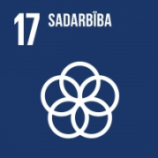

Ezeres pagasta bibliotēkas vadītāja Agrita Pilibaite

* Šis dokuments ir elektroniski parakstīts ar drošu elektronisko parakstu un satur laika zīmogu.

Pielikumi
Pielikums Nr.1

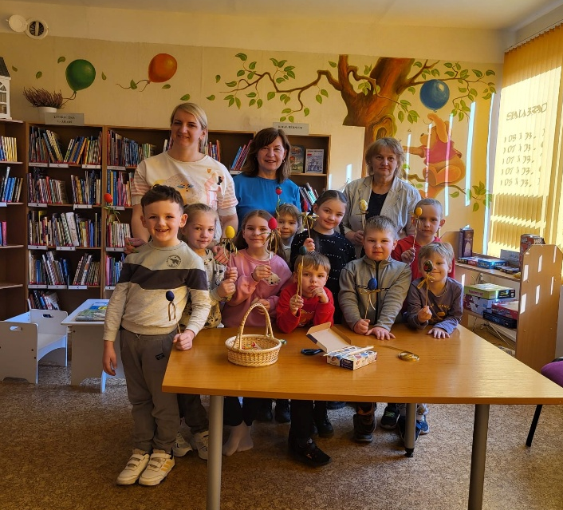  Pirmsskolas izglītības iestādes “Punktiņi” grupiņa bibliotēkā | 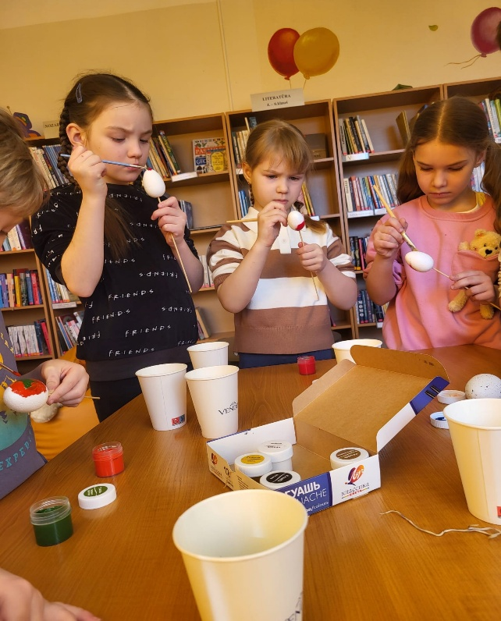  PII “Punktiņi” grupiņa bibliotēkā
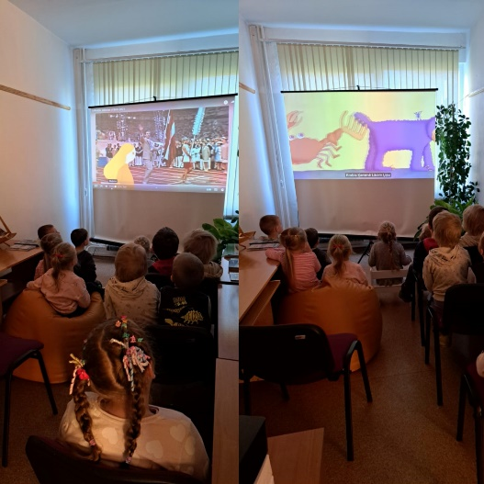  PII “Punktiņi” grupiņa bibliotēkā | 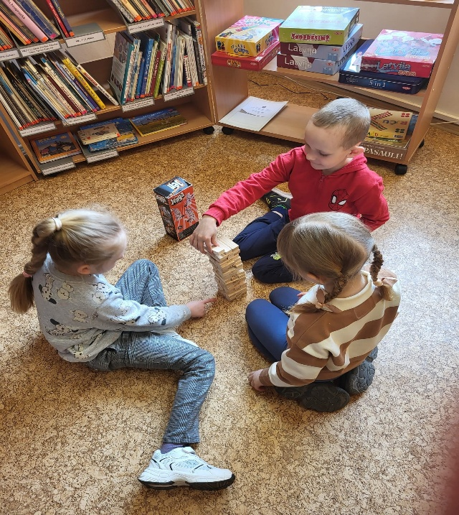  PII “Punktiņi” grupiņa bibliotēkā
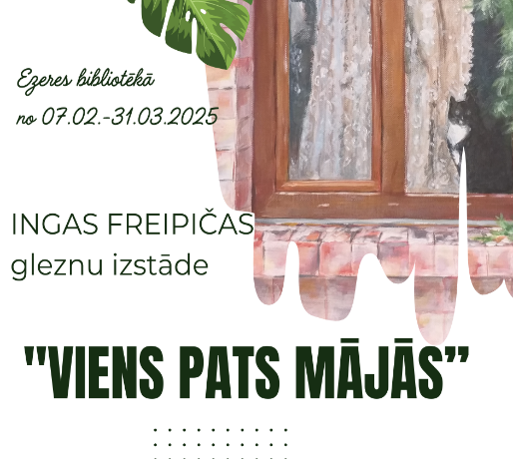 | 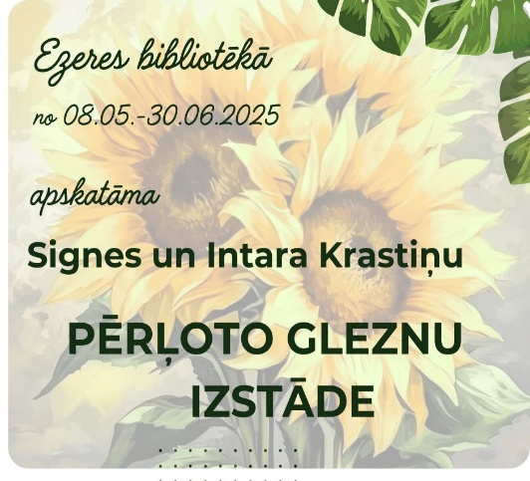
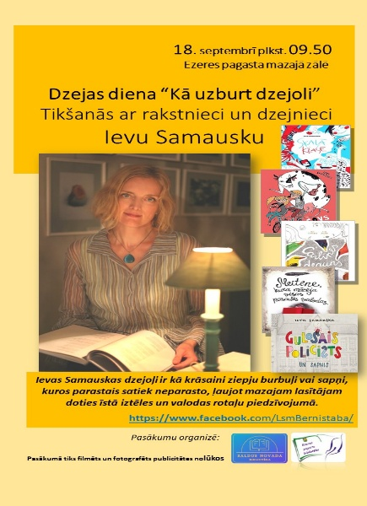 | 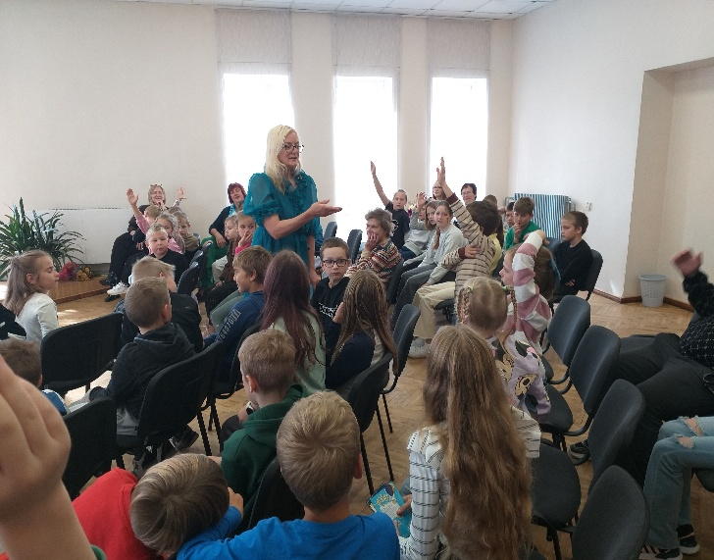  Ezeres pamatskolas 1.-3.kl.audzēkņi un skolotājas 18.septembra Dzejas dienu pasākumā “Kā uzburt dzejoli” Tikšanās ar dzejnieci I. Samausku
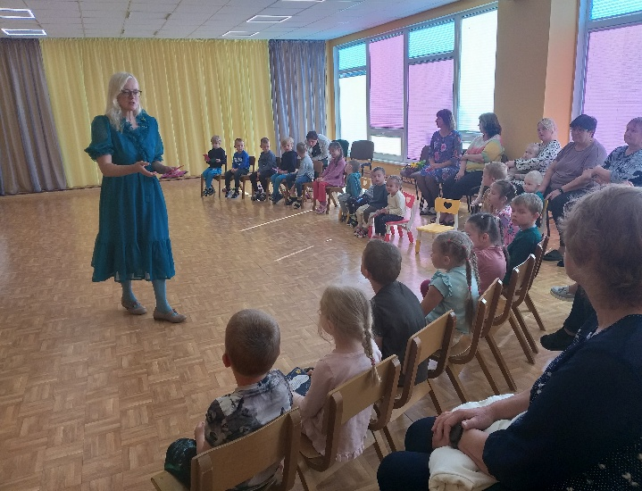  PII “Punktiņi” Ezeres grupiņas bērni un audzinātājas 18.septembra Dzejas dienu pasākumā “Kā uzburt dzejoli” Tikšanās ar dzejnieci I. Samausku | 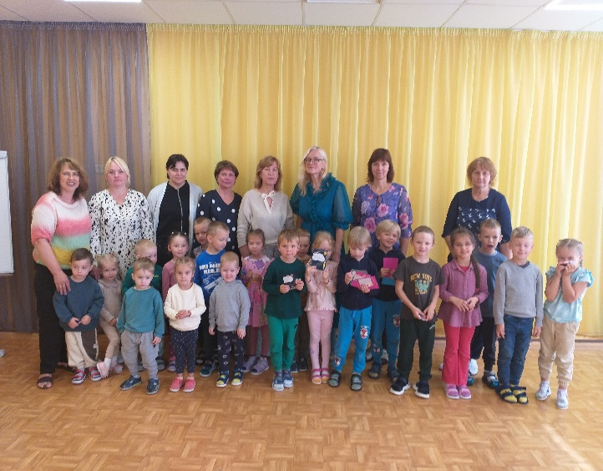

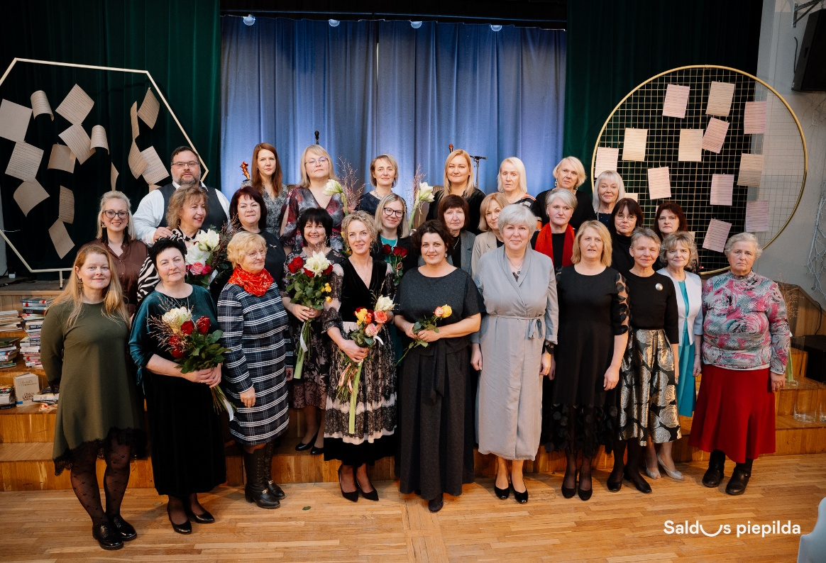

Saldus novada bibliotekāri Kultūras darbinieku pasākumā 2025. gada nogalē
Saldus pagasta kultūras namā

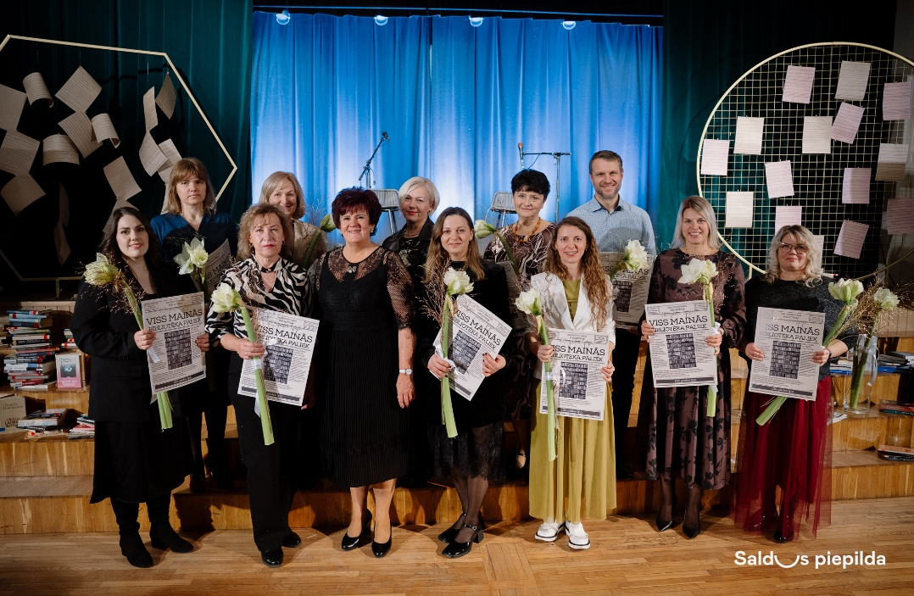
Saldus novada dome sveic kultūras darbiniekus 10 darba gadu jubilejās

